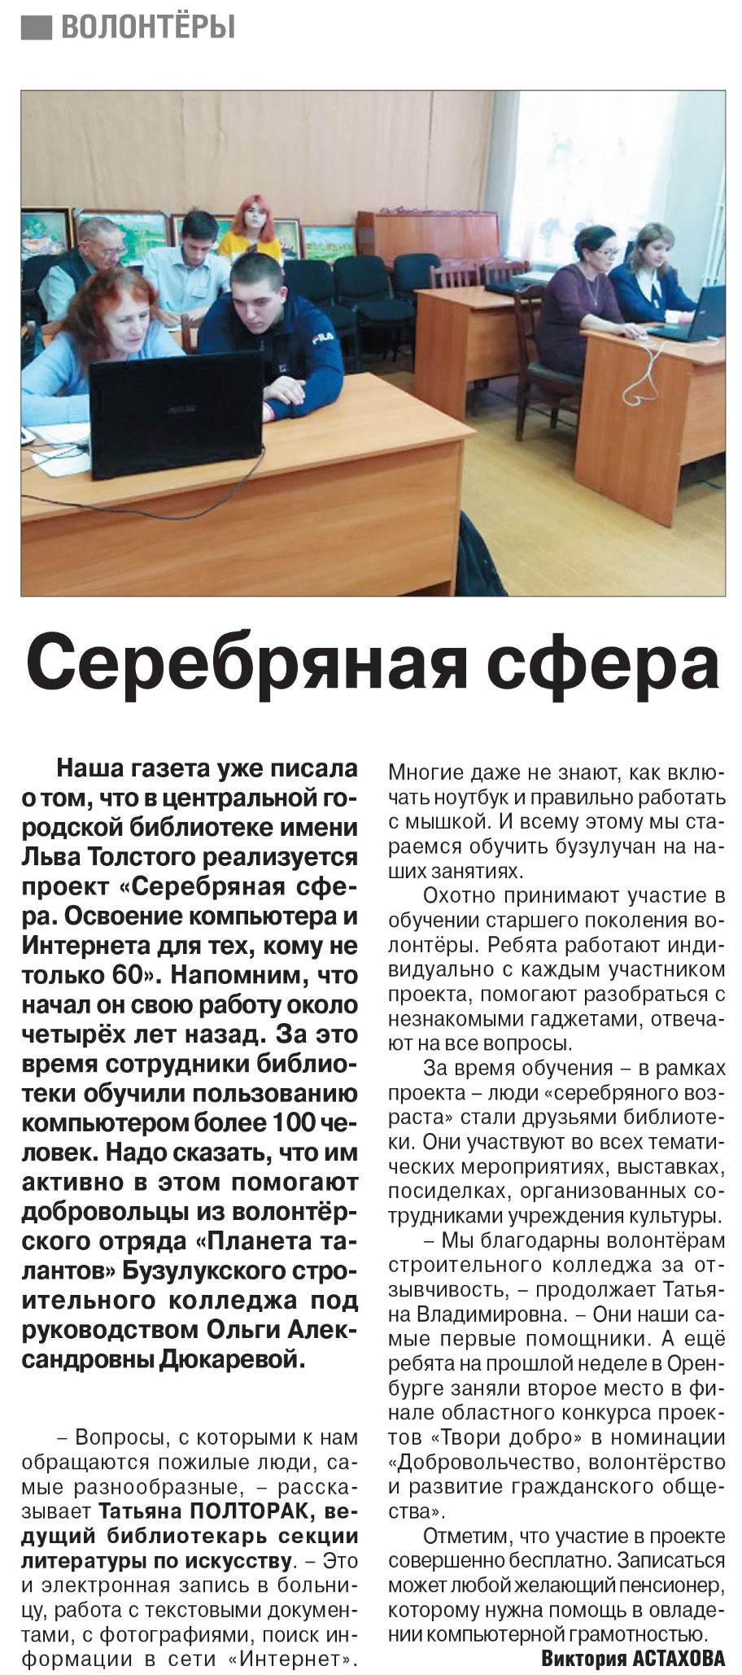

**Астахова В. Серебряная сфера / В. Астахова // Российская провинция. — 2020. – 19 марта. — С. 12.**